Działalność lecznicza zakładów lecznictwa uzdrowiskowego i stacjonarnych zakładów rehabilitacji leczniczej w 2021 r.
W końcu 2021 r. funkcjonowało 258 zakładów lecznictwa uzdrowiskowego, które w ciągu roku przyjęły 599,9 tys. kuracjuszy, w tym 529,9 tys. leczonych stacjonarnie. W 43 stacjonarnych zakładach rehabilitacji leczniczej opieką medyczną objęto 61,0 tys. pacjentów.
35,4%
Wzrost liczby kuracjuszy leczonych stacjonarnie w zakładach lecznictwa uzdrowiskowego
w porównaniu z 2020 r.

W związku z wystąpieniem stanu epidemii COVID-19 w latach 2020-2021 wprowadzono czasowe ograniczenia wykonywania działalności leczniczej polegające na zaprzestaniu udzielania świadczeń w zakresie lecznictwa uzdrowiskowego oraz rehabilitacji leczniczej (od 14 marca do 14 czerwca 2020 r. oraz od 24 października 2020 r. do 10 marca 2021 r.). Zmieniono również zasady pobytu pacjentów w uzdrowiskach – warunkiem rozpoczęcia leczenia był negatywny wynik testu diagnostycznego w kierunku SARS-CoV-2 albo zaszczepienie pacjenta przeciwko COVID-19. Prezentowane dane dotyczą prowadzenia działalności leczniczej w zakładach lecznictwa uzdrowiskowego i stacjonarnych zakładach rehabilitacji leczniczej od 11 marca w 2021 r.

Zakłady lecznictwa uzdrowiskowego
W zakładach lecznictwa uzdrowiskowego przebywało 529,9 tys. kuracjuszy na leczeniu w trybie stacjonarnym, a w trybie ambulatoryjnym przyjęto 70,0 tys. pacjentów
W końcu 2021 r. działalność prowadziło 41 szpitali uzdrowiskowych (w tym 6 dla dzieci), 187 sanatoriów uzdrowiskowych (w tym 1 dla dzieci i 1 sanatorium w urządzonym podziemnym wyrobisku górniczym), 10 przychodni i 20 zakładów przyrodoleczniczych obsługujących kompleksy uzdrowiskowe.
W szpitalach i sanatoriach uzdrowiskowych znajdowało się w końcu roku 45,5 tys. łóżek (wzrost o 1,2% w porównaniu z 2020 r.). Na leczeniu w trybie stacjonarnym przebywało w ciągu roku 529,9 tys. pacjentów (o 35,4% więcej niż w roku poprzednim). Kobiety stanowiły 61,5% leczonych stacjonarnie, natomiast osoby w wieku 65 lat i więcej – 52,6%. Średni czas pobytu kuracjusza w opiece stacjonarnej wyniósł 15,9 dnia.
Najwięcej kuracjuszy leczyło się w opiece stacjonarnej w zakładach lecznictwa uzdrowiskowego zlokalizowanych na terenie województwa zachodniopomorskiego (137,5 tys. osób), a w dalszej kolejności kujawsko-pomorskiego (104,4 tys.) oraz dolnośląskiego (66,4 tys.). W wymienionych województwach przyjęto łącznie 58,2% kuracjuszy leczonych stacjonarnie.
W skali kraju 3,6% kuracjuszy leczonych stacjonarnie stanowili cudzoziemcy. Zdecydowana większość (ponad 94,4%) cudzoziemców przebywała w uzdrowiskach zlokalizowanych na terenach trzech województw: zachodniopomorskiego, dolnośląskiego i pomorskiego.

Tablica 1. Działalność zakładów lecznictwa uzdrowiskowego według rodzaju zakładu
w 2021 r.
Wyszczególnienie | Szpitale uzdrowiskowe | Sanatoria uzdrowiskowe | Przychodnie uzdrowiskowe | Zakłady  przyrodolecznicze
Zakłady lecznictwa uzdrowiskowego (stan w dniu 31 grudnia) | 41 | 187 | 10 | 20
Łóżka w tys. (stan w dniu 31 grudnia) | 8,1 | 37,4 | – | –
Pacjenci/kuracjusze leczeni w opiece stacjonarnej w tys. | 82,8 | 447,1 | – | –
Średnia liczba dni pobytu pacjentów stacjonarnych | 19,1 | 15,3 | – | –
Pacjenci/kuracjusze leczeni  w opiece ambulatoryjnej w tys. | 5,1 | 29,3 | 14,3 | 21,3

W 2021 r. 53,4% pacjentów leczonych w opiece stacjonarnej korzystało z dofinansowania pobytu ze środków Narodowego Funduszu Zdrowia (o 1,9 p. proc. mniej niż w 2020 r.), natomiast pacjenci pełnopłatni stanowili 38,8% kuracjuszy (o 1,0 p. proc. więcej niż w roku poprzednim).

Wykres 1. Struktura kuracjuszy leczonych stacjonarnie w zakładach lecznictwa uzdrowiskowego według sposobu finansowania pobytu w 2021 r.

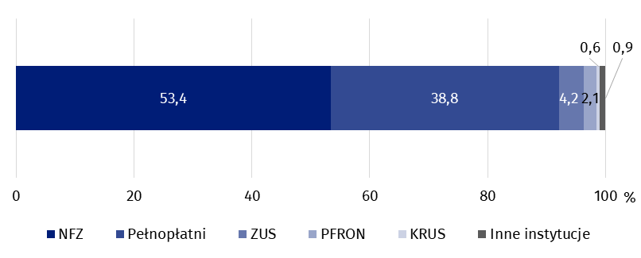

Z leczenia w trybie ambulatoryjnym w zakładach lecznictwa uzdrowiskowego skorzystało łącznie 70,0 tys. pacjentów (o 91,7% więcej niż w roku poprzednim). Ponad 72% pacjentów ambulatoryjnych stanowiły osoby korzystające z usług sanatoriów uzdrowiskowych i zakładów przyrodoleczniczych.

Tablica 2. Działalność zakładów lecznictwa uzdrowiskowego według województw
w 2021 r.
Najwięcej kuracjuszy leczyło się w opiece stacjonarnej
w zakładach lecznictwa uzdrowiskowego zlokalizowanych na terenie województwa zachodniopomorskiego
(137,5 tys. osób)
Województwa | Łóżka  (stan w dniu 31 grudnia) | Pacjenci/kuracjusze  leczeni  w opiece stacjonarnej | Pacjenci/kuracjusze  leczeni  w opiece ambulatoryjnej | Średnia liczba dni pobytu pacjentów stacjonarnych
 | w tysiącach
Polska | 45,5 | 529,9 | 70,0 | 15,9
Dolnośląskie | 5,9 | 66,4 | 10,6 | 16,7
Kujawsko-pomorskie | 8,5 | 104,4 | 10,6 | 16,1
Lubelskie | 1,4 | 15,5 | 1,0 | 17,5
Łódzkie | 0,1 | 1,5 | – | 15,8
Małopolskie | 5,8 | 63,8 | 6,7 | 17,4
Mazowieckie | 0,2 | 1,9 | 0,5 | 22,5
Podkarpackie | 4,3 | 41,0 | 2,8 | 18,6
Podlaskie | 0,5 | 6,2 | 0,2 | 11,0
Pomorskie | 2,0 | 16,0 | 20,3 | 14,7
Śląskie | 2,6 | 24,4 | 0,8 | 17,7
Świętokrzyskie | 3,0 | 47,0 | 5,3 | 15,2
Warmińsko-mazurskie | 0,5 | 4,3 | – | 17,6
Zachodniopomorskie | 10,7 | 137,5 | 11,4 | 13,8
UWAGA: Zakłady lecznictwa uzdrowiskowego nie występują w województwach: lubuskim, opolskim
i wielkopolskim.
W zakładach lecznictwa uzdrowiskowego wykonano 26,0 mln zabiegów leczniczych
Liczba wykonanych zabiegów leczniczych w zakładach lecznictwa uzdrowiskowego w 2021 r. wyniosła 26,0 mln (o 42,8% więcej niż w 2020 r.). Podobnie jak w roku poprzednim najczęściej udzielano zabiegów przyrodoleczniczych (25,1%), wśród których dominowały zabiegi borowinowe (11,1%) i kąpiele mineralne (7,6%). Popularne były również zabiegi kinezyterapii (21,1%), elektrolecznictwo (12,5%), masaże (10,3%) oraz wodolecznictwo (9,0%).

Wykres 2. Zabiegi lecznicze wykonane w zakładach lecznictwa uzdrowiskowego według rodzaju zabiegu w 2021 r.
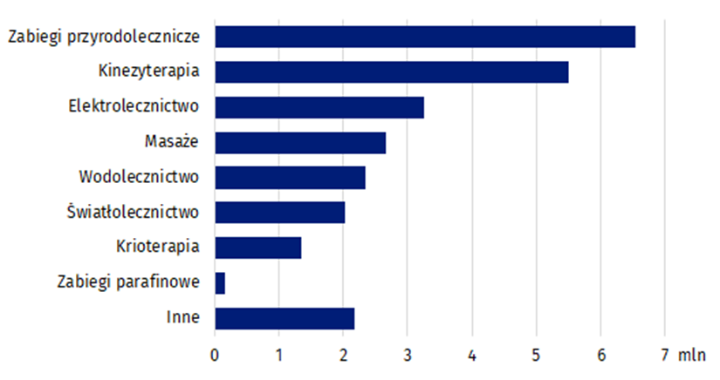

Stacjonarne zakłady rehabilitacji leczniczej
Stacjonarne zakłady rehabilitacji leczniczej przyjęły 61,0 tys. pacjentów
W końcu 2021 r. funkcjonowały 43 stacjonarne zakłady rehabilitacji leczniczej, w których znajdowało się 4,6 tys. łóżek. W ciągu roku w zakładach przyjęto 61,0 tys. pacjentów (o 67,7% więcej w porównaniu z rokiem poprzednim), z czego 52,6 tys. stacjonarnie i 8,4 tys. ambulatoryjnie.
Wśród pacjentów leczonych stacjonarnie kobiety stanowiły 56,8%, a osoby w wieku 65 lat i więcej – 46,1%. Średnia liczba dni pobytu pacjentów stacjonarnych wyniosła 12 dni.

Wykres 3. Struktura pacjentów leczonych stacjonarnie w stacjonarnych zakładach rehabilitacji leczniczej według sposobu finansowania pobytu w 2021 r.

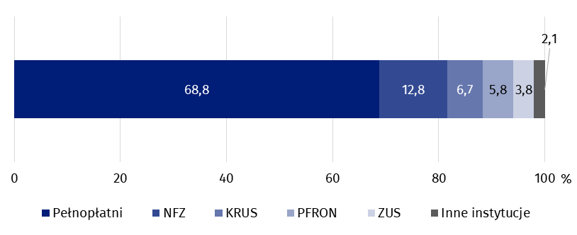
W stacjonarnych zakładach rehabilitacji leczniczej największą grupę leczonych stacjonarnie stanowili pacjenci pełnopłatni – 36,2 tys. osób. Spośród instytucji dofinansowujących leczenie w trybie stacjonarnym Narodowy Fundusz Zdrowia opłacił pobyt 6,8 tys. pacjentom, Kasa Rolniczego Ubezpieczenia Społecznego – 3,5 tys., a Zakład Ubezpieczeń Społecznych – 2,0 tys.
W stacjonarnych zakładach rehabilitacji leczniczej w ciągu roku wykonano 2,1 mln zabiegów leczniczych (o 47,9% więcej w porównaniu z rokiem poprzednim), spośród których najwięcej było zabiegów kinezyterapii (31,2%).
W przypadku cytowania danych Głównego Urzędu Statystycznego prosimy o zamieszczenie informacji: „Źródło danych GUS”, a w przypadku publikowania obliczeń dokonanych na danych opublikowanych przez GUS prosimy o zamieszczenie informacji: „Opracowanie własne na podstawie danych GUS”.

Opracowanie merytoryczne:  Urząd Statystyczny w Krakowie  Dyrektor Agnieszka Szlubowska  Tel: 12 420 40 50 | Rozpowszechnianie:  Rzecznik Prasowy Prezesa GUS  Karolina Banaszek  Tel: 695 255 011
Wydział Współpracy z Mediami  Tel: 22 608 38 04  e-mail: obslugaprasowa@stat.gov.pl | stat.gov.pl
 | @GUS_STAT
 | @GlownyUrzadStatystyczny
 | gus_stat
 | glownyurzadstatystycznygus
 | glownyurzadstatystyczny
Powiązane opracowania
Zdrowie i ochrona zdrowia w 2020 r.
Zeszyt metodologiczny. Statystyka zdrowia i ochrony zdrowia – sprawozdawczość GUS
Temat dostępny w bazach danych
Bank Danych Lokalnych -> Ochrona zdrowia, opieka społeczna i świadczenia na rzecz rodziny
Dziedzinowe Bazy Wiedzy -> Zdrowie i ochrona zdrowia
Ważniejsze pojęcia dostępne w słowniku
Kuracjusz
Lecznictwo uzdrowiskowe
Stacjonarny zakład rehabilitacji leczniczej
Zakład lecznictwa uzdrowiskowego

Usługi świadczone w zakładach przyrodoleczniczych funkcjonujących jako komórka szpitala uzdrowiskowego, sanatorium lub przychodni wykazywane są łącznie z zakładem macierzystym.

